RANDONNEE BLEUE ET VERTE
DU SAMEDI 09 MAI AU LUNDI 11 MAI 2026 INCLUS
BAIE DU MONT-SAINT-MICHEL

Stéphane et Jean vous proposent de participer à la RANDONNEE BLEUE ET VERTE, organisée chaque année par l'Amicale des Ecoles Publiques de Donville-les-Bains (50), qui aura lieu le DIMANCHE 10 MAI 2026.

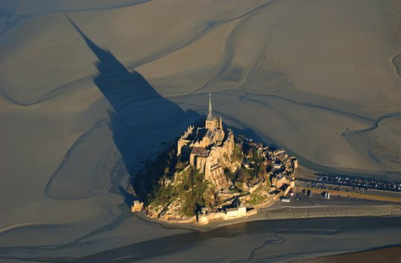

Cette randonnée existe depuis plus de 30 ans et entraîne près de 2000 marcheurs de toute la France à travers la baie du Mont-Saint-Michel et la campagne du Cotentin. Plus d'informations sur le site https://randonneebleueetverte.fr/
La randonnée Bleue et Verte fait 45 km, avec la traversée de la Baie du Mont-Saint-Michel et se termine à Donville-les-Bains (à côté de Granville). Il y a des possibilités d'abandon à 22 et à 33 km (avec une navette gratuite pour rentrer à Donville).

Le matin, les navettes emmènent les participants de Donville-les-Bains au Mont-Saint-Michel, point de départ de la randonnée Bleue et Verte.

La participation à cette randonnée est aussi l'occasion de faire un week-end prolongé du samedi 09 au lundi 11 mai 2026 pour découvrir cette magnifique région du Cotentin.

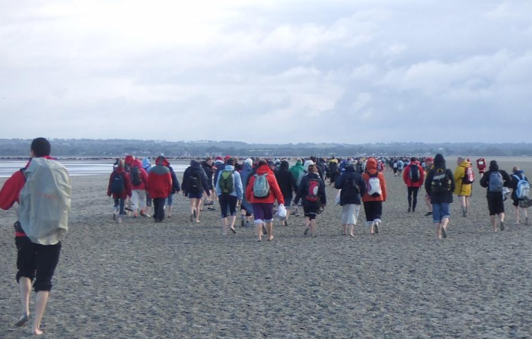

Randonnée Bleue et Verte - 45 km
Départ du Mont-Saint-Michel à Donville-les-Bains

Nous logerons au gîte d’Outremer (https://www.gites.fr/d/63261356?searchId=2203aecf-e0d2-47a6-88cd-edd6a87b4181&searchTerm=La+Lucerne-d%27Outremer%2C+France&includeGroupIds=63186331&pageSize=30&asyncSubscriptions=true&hasGConfig=false&searchMultiUnits=false&locale=fr-FR&currency=EUR&adults=2&ctx=wd5i_ay0jy#article) :

Le gîte est situé à La Lucerne d’Outremer. Il dispose d'une pièce à vivre, de 2 chambres individuelles au rez-de-chaussée avec leur salle de bain. L'étage est composé de 2 dortoirs de 6 et 8 places avec 2 salles de bains.

Capacité d'hébergement : 16 à 18 personnes (adhésion à Sport & Nature obligatoire).
Draps et taies d'oreiller fournis. Ménage fait par la propriétaire après notre départ.

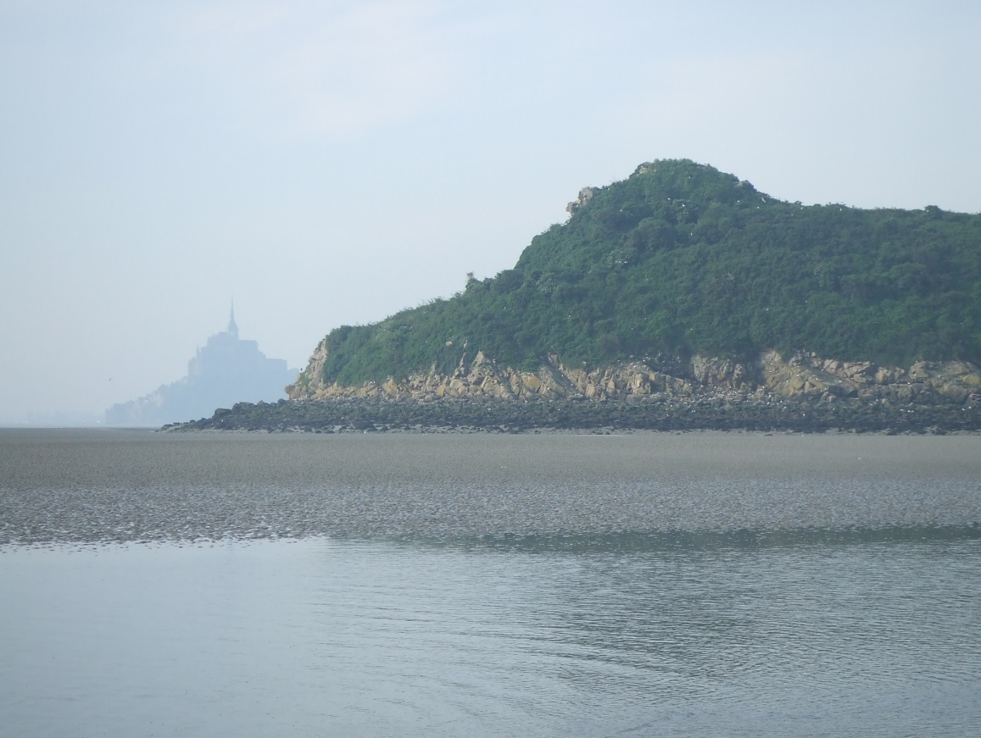

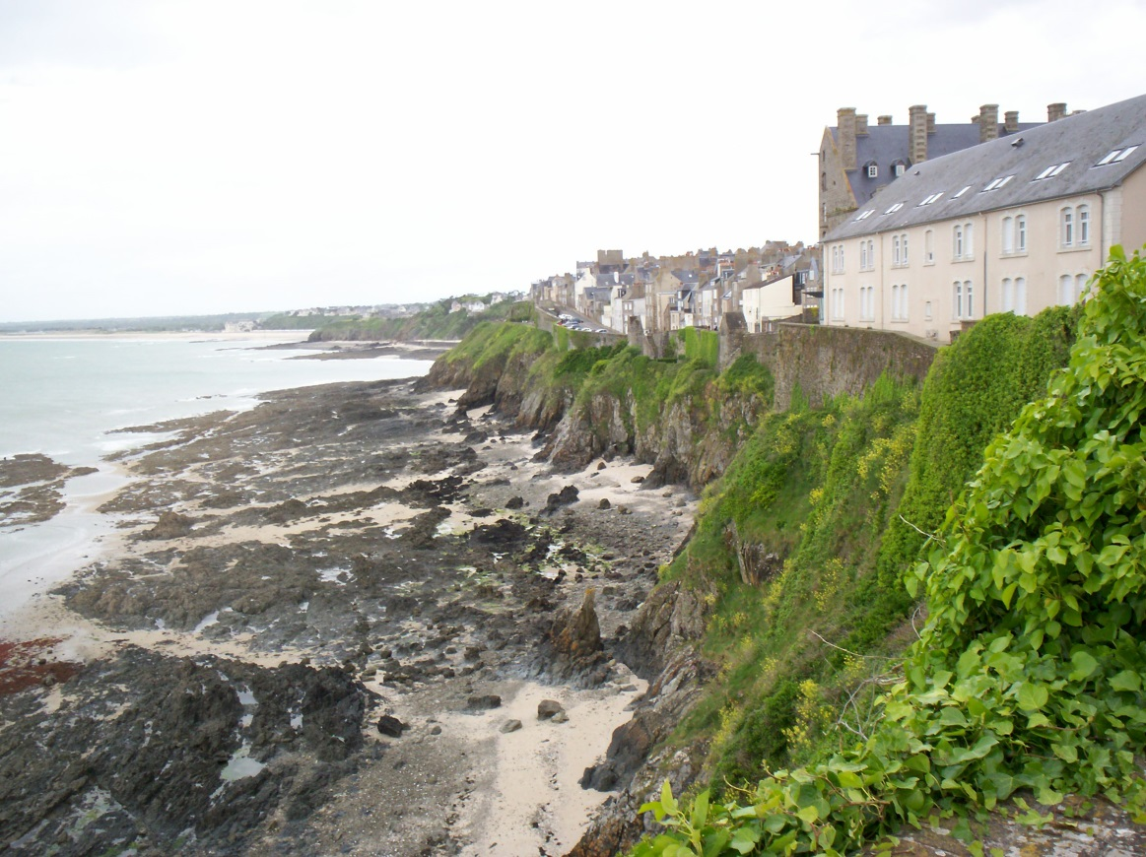

Programme du séjour

Samedi 09 mai :
- Matin : départ en covoiturage depuis Paris. Arrivée à La Lucerne d’Outremer en fin de matinée
- Départ à pied du gîte pour une randonnée de 12 à 15 km environ avec pique-nique et visite de l’Abbaye de La Lucerne
- Fin d'après-midi : installation au gîte
- Dîner au restaurant et nuit au gîte

Dimanche 10 mai :
- Départ très matinal (4h20) pour la randonnée Bleue et Verte
- Dîner et nuit au gîte

Lundi 11 mai :
- Départ du gîte à 10h.
- Pique-nique et visite au Mont-Saint-Michel
- Départ pour Paris en fin d'après-midi

Tarif : 240 €

Comprend :
Transport Aller et Retour en covoiturage (durée du trajet environ : 3h30).
Hébergement en chambre d’un, six ou huit lits, avec draps fournis
Dîner du samedi soir au restaurant.
Tous les repas du dimanche matin au lundi midi.
Inscription à la randonnée Bleue et Verte incluant la navette, l'encadrement pour la traversée de la Baie, le ravitaillement fourni lors des randonnées (randonnée du samedi et randonnée Bleue et Verte).

Ne comprend pas :
Pique-nique du samedi midi
Dîner du lundi soir
Vos dépenses personnelles

A emporter (en plus de vos affaires personnelles) :
- Pique-nique du samedi midi
- Equipez-vous de chaussures de marche confortables, de chaussettes de rechange, d'un vêtement de pluie. La traversée des grèves se fait pieds nus sur le sable, donc prévoyez un short et une serviette, ainsi qu'un sac assez grand pour contenir les chaussures de rando.
- Pour la randonnée Bleue et Verte, prévoyez aussi un gobelet réutilisable, ainsi qu’un sac plastique pour ranger le pique-nique qui vous sera fourni.

Pour vous inscrire :

1°) Etre adhérent(e) à Sport & Nature à la date de début du séjour, avec une fin d’adhésion postérieure à la fin du séjour.

2°) Envoyer votre demande de préinscription par courriel à Stéphane Delaunay (s.delaunay@francemel.fr), à Jean Bigue (jeanbigue78@gmail.com) et à Sport et Nature (rando@sportetnature.org) en précisant si vous pouvez venir avec une voiture et le nombre de places (conducteur compris).

3°) Dès la réception par mail de la confirmation de votre inscription, faire un premier virement de 70 € à Sport et Nature avec le libellé « [Nom Prénom] Mont-Saint-Michel 2026 N°1 ». Le montant du second virement sera de 170 €, avec le libellé « [Nom Prénom] Mont-Saint-Michel 2026 N°2 ».
IBAN de Sport et Nature : FR76 3000 4007 7800 0028 0585 425

L'enregistrement définitif de votre inscription ne se fera qu’après réception des deux virements, et ce au plus tard le lundi 06 avril 2026, et sous condition d'une place dans une voiture (le co-voiturage est organisé par nos soins).

En cas de désistement et quel qu’en soit le motif, la partie retenue par les prestataires vous sera entièrement imputée.

